Kunstvolle Begegnungen im Museum Bruder Klaus
31. August bis 1. November 2024

1 Die Ausstellung

Das Museum Bruder Klaus eröffnet in der Herbstausstellung «Kunstvolle Begegnung mit Niklaus und Dorothee» einen spannenden Blick auf das spätmittelalterliche Obwalden. In den historischen Räumen werden Ölbilder zum Leben von Niklaus von Flüe und Dorothee Wyss des französischen Künstlers Olivier Desvaux ausgestellt. Im Kabinett zeigt Carmen Indergand-Bira Hinterglasbilder und im Garten stehen Werke des Giswiler Künstlers Toni Halter.

Über 100 Ölgemälde hat der französische Künstler Olivier Desvaux während dem letzten Jahr gemalt. Die Bilder entstanden als Auftrag für die multimediale Kunstschau «Bruder Klaus und Dorothee. Eine immersive Reise», welche an Pfingsten 2025 im Kloster Bethanien eröffnet wird, und verweben die Lebensszenen des bekannten Ehepaars mit der Obwaldner Landschaft, unterschiedlichen Jahreszeiten und den historischen Orten. Für seine Arbeit war der Kunstmaler mehrere Wochen in der Obwaldner Landschaft und an den Wirkungsstätten von Niklaus und Dorothee in Flüeli und im Ranft unterwegs. Er hat sich dabei nicht nur intensiv mit deren Wirken und Leben auseinandergesetzt, sondern auch die Stimmungen und Farben des Sarneraatals aufgenommen und studiert.

Authentischer Blick in die Vergangenheit
Die ersten Studien von Desvaux wurden vom führenden Bruder-Klaus-Experten Dr. Roland Gröbli auf ihre historische Richtigkeit überprüft und wenn nötig überarbeitet. Daraus entstanden ist ein einmaliger, authentischer Blick in die Vergangenheit. Das Museum Bruder Klaus zeigt diese Bilder erstmalig, bevor sie für die Kunstschau digitalisiert und animiert werden. Dabei richtet sich der Blick auf die Zeit bevor Niklaus in den Ranft zog, um Einsiedler zu werden. In den historischen Räumen des Museum Bruder Klaus können Besuchende eintauchen in eine längst vergangene Zeit. Die stimmungsvollen Ölgemälde zeigen das Leben des bekannten Ehepaars und lassen dabei eine Reflexion über Themen zu, die bis heute nichts von ihrer Aktualität verloren haben.

Kabinett hinter Glas und Guberstein im Garten
«Kunstvolle Begegnung mit Niklaus und Dorothee» wird von zwei kleineren Ausstellungen begleitet. Im Kabinett zeigt die Luzerner Künstlerin Carmen Indergand-Bira Hinterglasmalereien zu Bruder Klaus. Dabei legt sie den Fokus auf seine Visionen und die Rolle der Frauen in seinem Leben. Diese Ausstellung findet im Rahmen des 100-jährigen Jubiläums der Schweizerischen St. Lukasgesellschaft für Kunst und Kirche statt.
Darüber hinaus zeigt das Museum Bruder Klaus anlässlich der Schenkung der Skulptur «Locus Aqua» von Toni Halter eine kleine Auswahl des Sachsler Künstlers. Die schlichte, über zwei Meter hohe Stele aus «Guberstein» stand für ein Kunstprojekt einst im Sarnersee und wird bis auf weiteres den Museumsgarten bereichern.
2 Kunstschaffende

Olivier Desvaux
Olivier Desvaux, geboren 1982 in Rouen, schloss 2006 die «Ecole Nationale Supérieure des Arts Décorativs» in Paris mit dem Diplom ab. Er ist Mitglied der Stiftung Taylor und seit 2018 offizieller Kunstmaler der französischen Marine und hat verschiedene Kunstpreise gewonnen. Er hat verschiedene Kunst und Bau Projekte in Frankreich, Marokko oder Japan realisiert und mehrere Bücher für Kinder und Erwachsene illustriert. Olivier Desvaux wohnt mit seiner Familie in Rive en Seine in der Normandie.

Carmen Indergand-Bira
Carmen Indergand-Bira wurde 1968 in Ploiesti im Süden von Rumänien geboren. Sie studierte an der Kunstuniversität in Bukarest Malerei. Später bildete sie sich in der Schweiz zur Kunst- und Maltherapeutin aus und betreibt seit 2018 ein Atelier in Luzern, wo sie therapiert und freie künstlerische Projekte verfolgt. Carmen Indergand-Bira stellt ihre Kunstwerke regelmässig aus. Sie lebt mit ihrem Mann und den vier gemeinsamen Kindern in Luzern.

Toni Halter
Der Bildhauer und Gestalter Toni Halter wurde 1973 in Giswil geboren. Er machte eine Spenglerlehre und liess sich an verschiedenen Schulen zum Künstler ausbilden. Er hat neben seiner freien künstlerischen Tätigkeit verschiedene Arbeiten für Kirchgemeinden und Private ausgeführt. An der Übersichtsausstellung NOW 23 in der Turbine Giswil wurde er von der Jury für die Auswahlausstellung NOW 24 ausgewählt. Toni Halter arbeitet auch als selbstständiger Raum- und Gartengestalter mit Schwerpunkt Brunnenbau. Er lebt mit seiner Familie in Sachseln.

3 Kontakt
Für weitere Informationen, Interviews oder Begehungen stehen wir Ihnen gerne zur Verfügung.
Museum Bruder Klaus Sachseln
Dorfstrasse 4
6072 Sachseln
www.museumbruderklaus.ch
info@museumbruderklaus.ch
Telefon: 041 660 55 83
Christian Sidler, Museumsleiter
E-Mail: csidler@museumbruderklaus.ch
Telefon: 077 422 87 92
Patrik Näpflin, Mitarbeiter Kommunikation
E-Mail: pnaepflin@museumbruderklaus.ch
Lucrezia Omlin, Projektleitung
E-Mail: lomlin@museumbruderklaus.ch
4 Bilder zur Ausstellung

Die Bilder zur Ausstellung stehen auf www.museumbruderklaus.ch/medien zum Download bereit. Diese werden laufend aktualisiert.

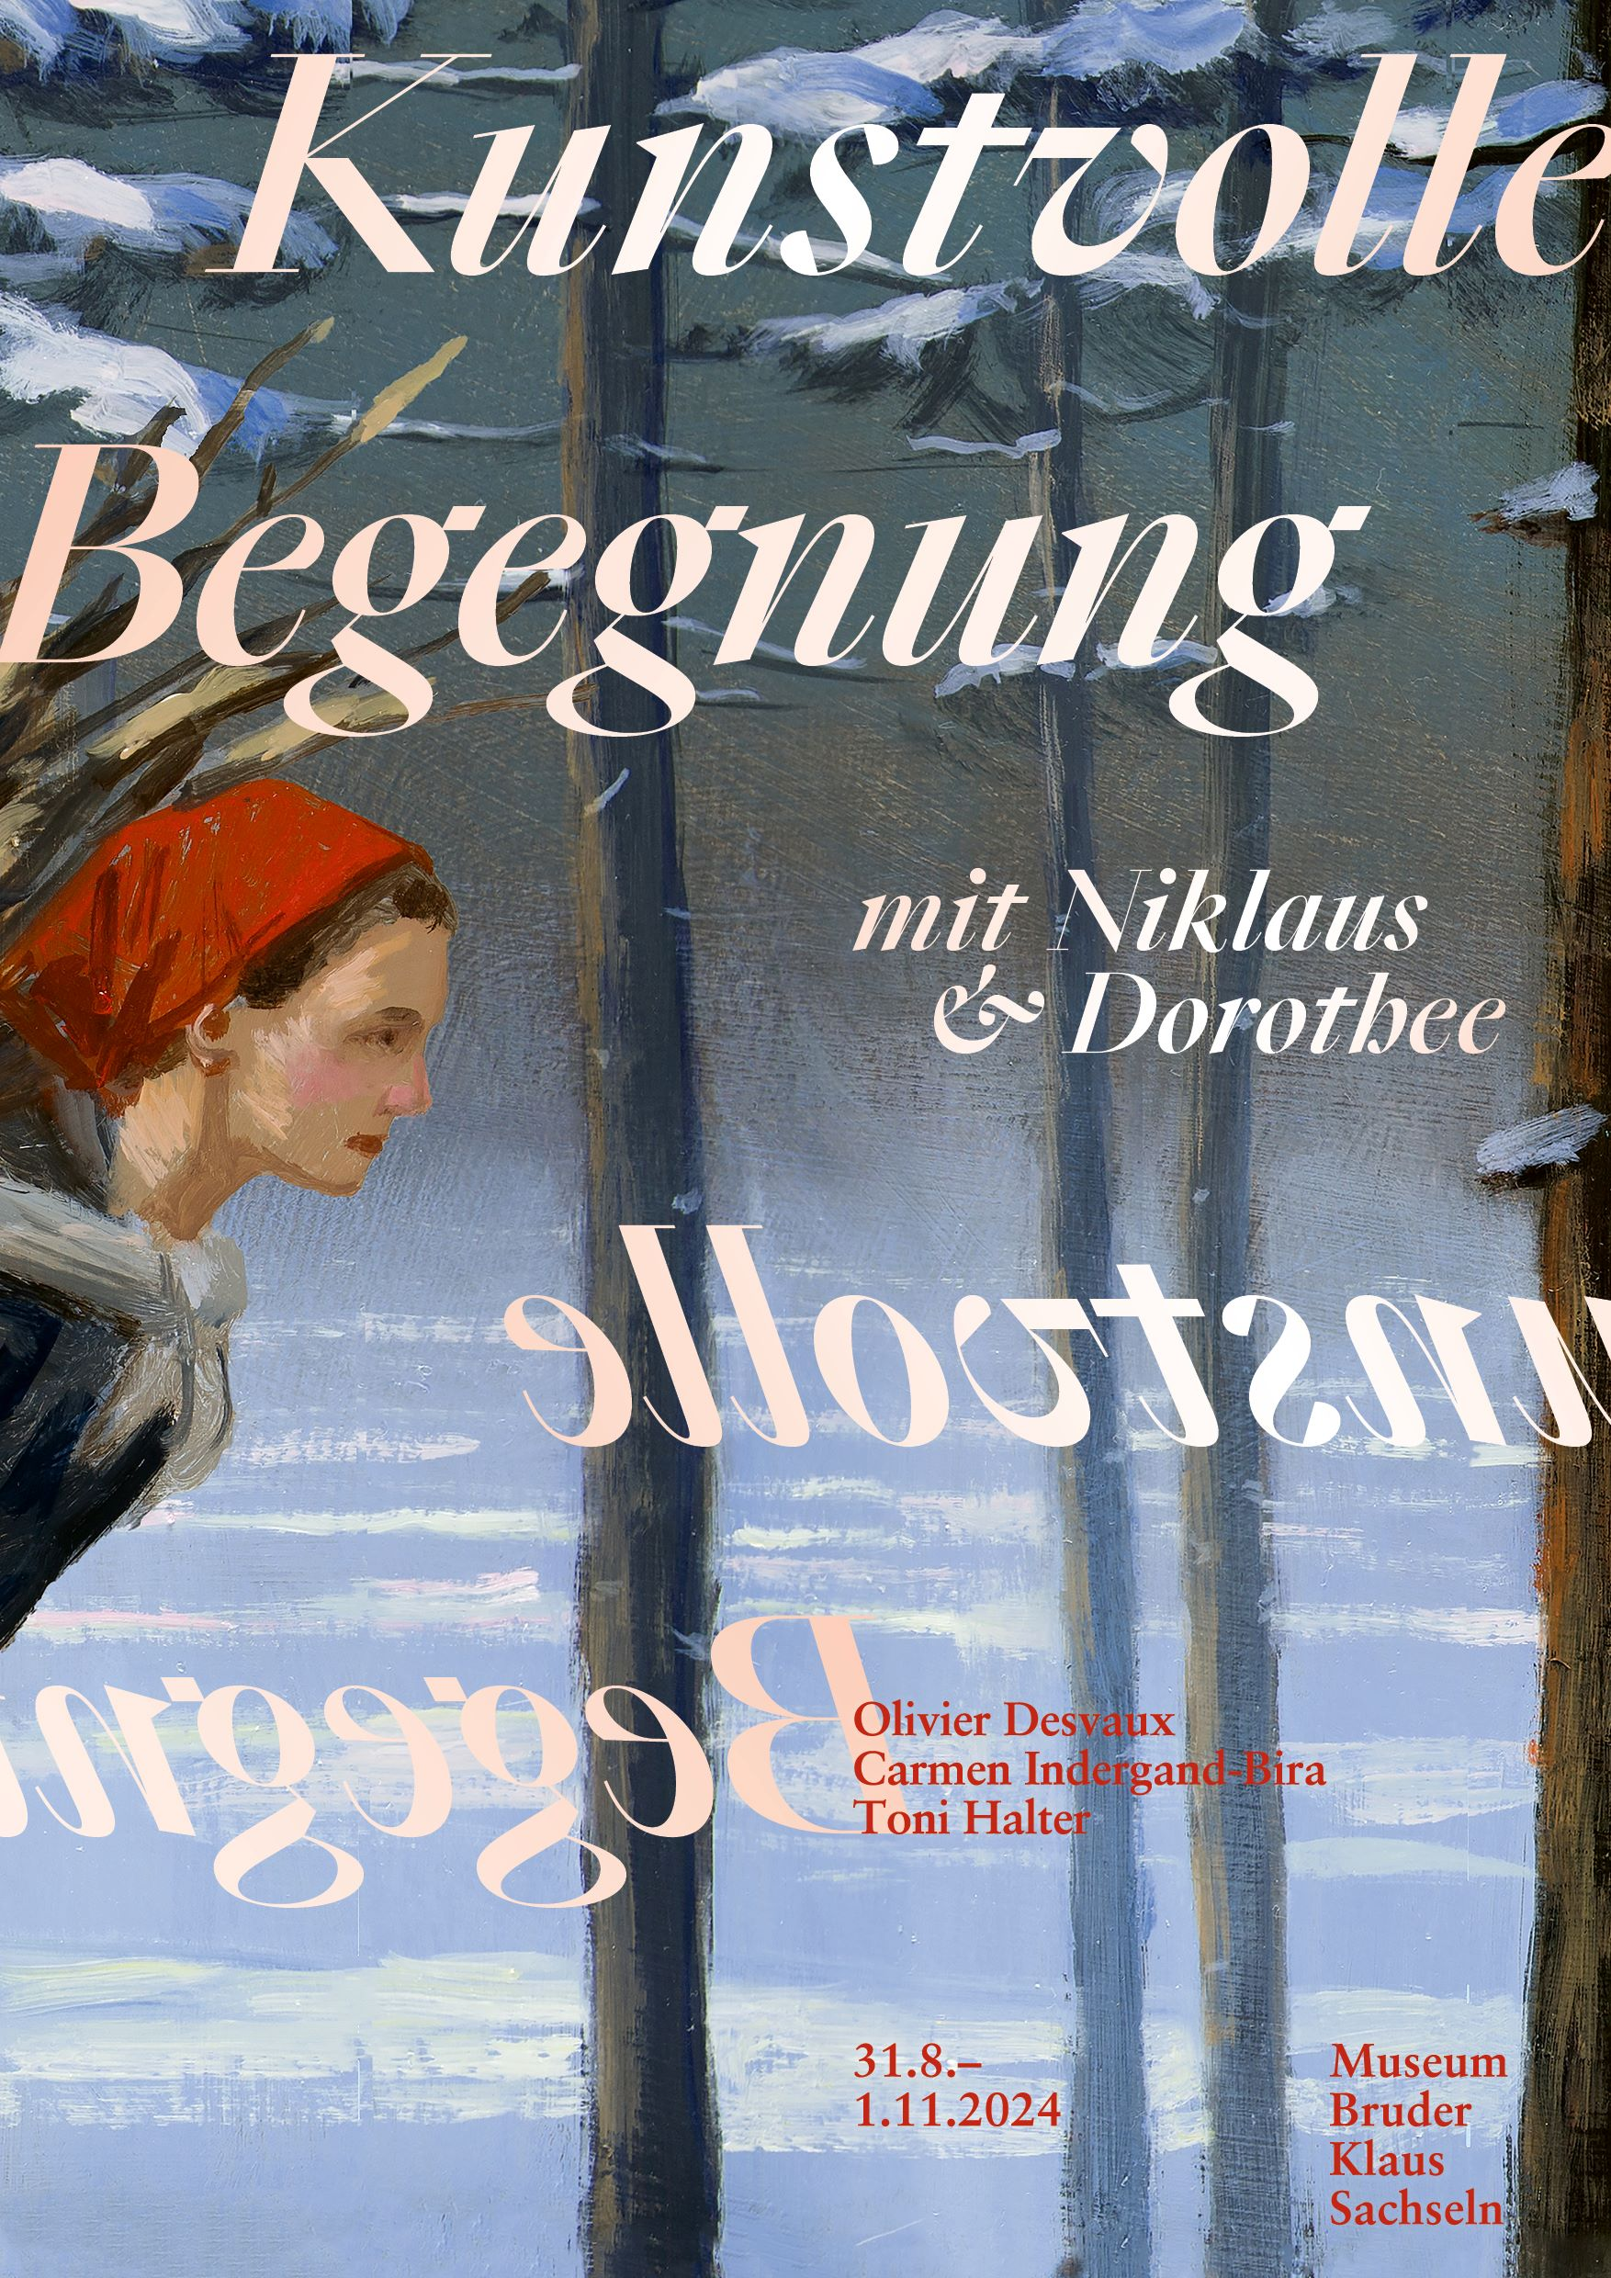 | Plakat «Kunstvolle Begegnung mit Niklaus und Dorothee». Gestaltung Heinz Anderhalden, Studio Anderhalden
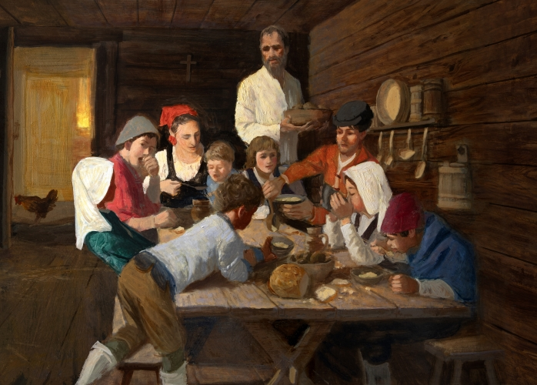 | Olivier Desvaux, Die Familie, 2024, Öl auf Papier, 50x25 cm
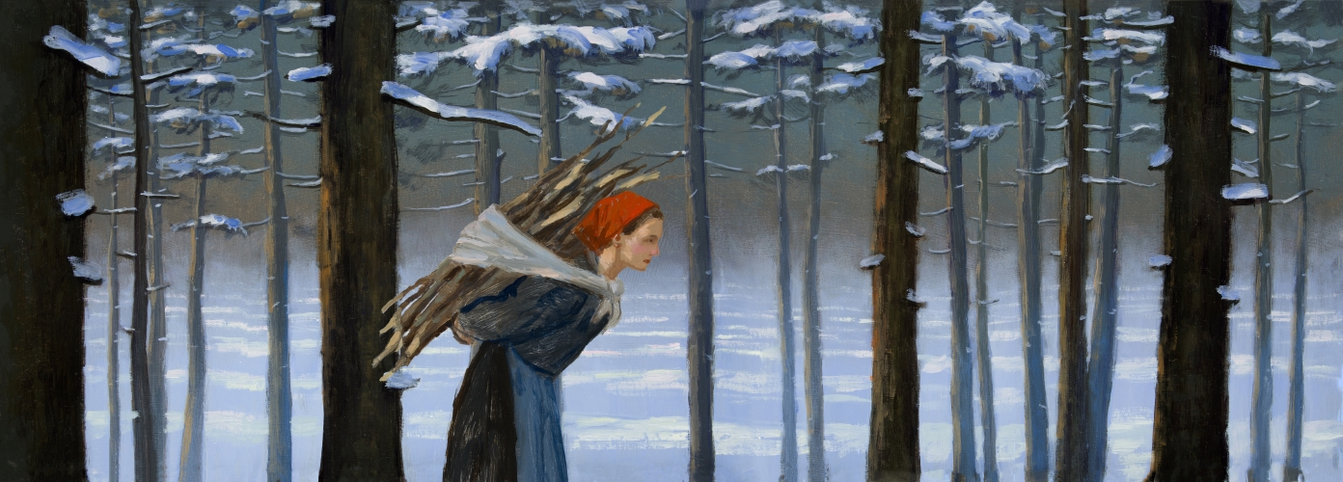 | Olivier Desvaux, Dorothee im Wald, 2024, Öl auf Papier, 70x25 cm
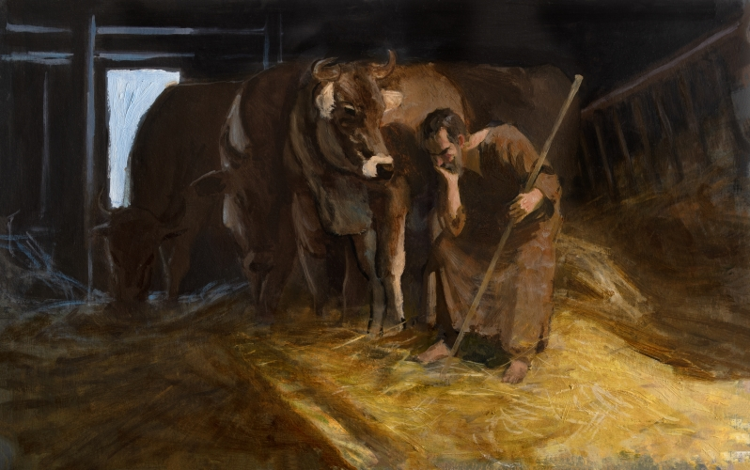 | Olivier Desvaux, Der Pilger im Stall, 2024, Öl auf Papier, 60x37 cm
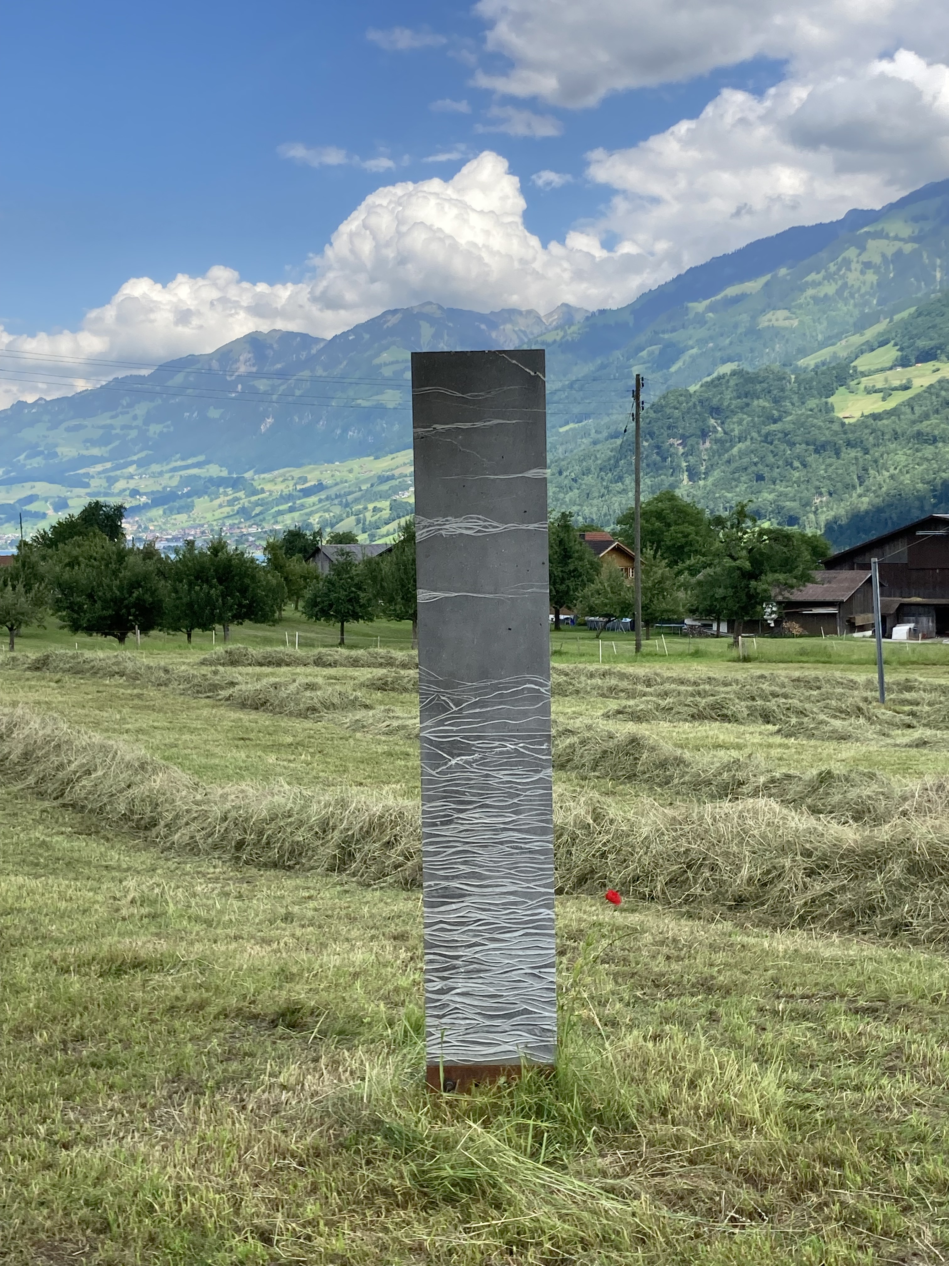 | Toni Halter, Locus Aqua, Guberstein
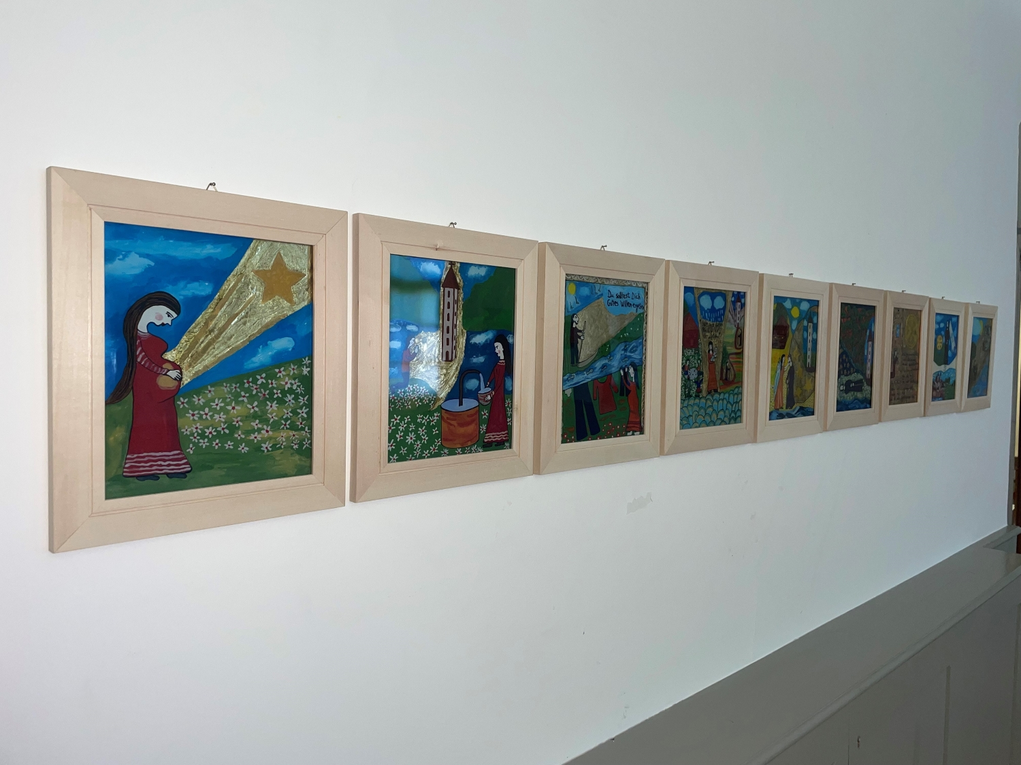 | Carmen Indergand-Bira, Zyklus zu Bruder Klaus, 2024, Tempera auf Glas

5 Veranstaltungen und Angebote

Medienschaffende sind zum Besuch der Ausstellung sowie zu allen Veranstaltungen herzlich eingeladen.

Vernissage «Gemeinsam unterwegs» und Saisoneröffnung
Mit Ansprachen von Marius Risi, Kulturbeauftragter Kanton Obwalden und Silvère Lang, Projektleiter von «Bruder Klaus und Dorothee. Eine immersive Reise». Musikalisch begleitet von Roland Küng (Hackbrett) und Clarigna Küng (Geige).
Samstag, 31. 08. 2024 – 17 Uhr

Gartenateliers
Kunstschaffende verlegen ihr Atelier in den Museumsgarten.
Olivier Desvaux: Samstag, 31.08.2024
Carmen Indergand-Bira: Samstag, 07.09.2024 bis Sonntag, 08.09.2024

Öffentliche Führung «Kunstvolle Begegnung»
Mit Silvère Lang, Projektleiter «Bruder Klaus und Dorothee. Eine immersive Reise»
Freitag, 06.09.2024 18.30 Uhr

Nur herein am Bruder Klausen Tag!
Freier Eintritt in alle Ausstellungen und Herbst-Apéro-Buffet
Mittwoch, 25.09.2024 11-17 Uhr

Öffentliche Führung «Im Schübelacher»
Spätmittelalterliches Leben in Obwalden
Mittwoch, 25.09.2024 14 Uhr

Öffentliche Führung «Kunstvolle Begegnung»
Mit Silvère Lang, Projektleiter «Bruder Klaus und Dorothee. Eine immersive Reise»
Mittwoch, 25.09.2024 16 Uhr

Wanderung vom Kloster Bethanien ins Museum Bruder Klaus
Geführte Wanderung mit einem Einblick in das Kunstprojekt «Bruder Klaus und Dorothee. Eine immersive Reise» und anschliessender Führung durch «Kunstvolle Begegnung mit Niklaus und Dorothee». Treffpunkt beim Kloster Bethanien in St. Niklausen OW
Samstag, 12.10.2024 13.30 – 19 Uhr

1 Raum – 2 Leben – 600 Jahre Geschichtstradition
Podiumsdiskussion zur Frage: Wie kann das Multivisionsprojekt über 600 Jahre Geschichtstradition hinweg dem Leben und Wirken von Niklaus und Dorothee heute gerecht werden? Mit Dr. phil. Franziska Metzger (Professorin für Geschichte an der Pädagogischen Hochschule Luzern), Dr. phil. Roland Gröbli (Historiker und Biograph von Niklaus von Flüe) und Silvère Lang. Moderation Christian Sidler, Leiter Museum Bruder Klaus
Donnerstag, 24.10.2024 19.30 Uhr

Finissage und Saisonausklang
Mit Apéro
Freitag, 01.11.2024 17 Uhr

6 Öffnungszeiten

31. 08. – 01. 11. 2024
Dienstag – Samstag: 10 – 12 Uhr / 13.30 – 17 Uhr
Sonn- und Feiertage: 11 – 17 Uhr

